Misy i tace dekoracyjne z Indii
Jeśli rozglądasz się za ładnymi i równie praktycznymi elementami do dekoracji wnętrz, <strong>misy i tace dekoracyjne</strong> są zdecydowanie warte uwagi.

Misy i tace dekoracyjne
Misy i tace dekoracyjne to dekoracje o charakterze praktycznym. Mogą zdobić kuchnię, jadalnię lub salon - wszystko zależy od preferencji mieszkańców.
Czym charakteryzują się misy i tace dekoracyjne?
Te dodatki do wnętrz są nie tylko wyjątkowo piękne, ale również bardzo praktyczne.
Ozdobne misy są zazwyczaj używane jako patery na owoce lub do serwowania innych przekąsek, zwłaszcza kiedy mamy gości. Tak samo tace świetnie się sprawdzają do serwowania dań. Wielu ludzi używa ich również do podtrzymania porządku, na przykład trzymając w nich ładowarki, klucze czy inne przedmioty, które zazwyczaj nie mają swojego stałego miejsca w domu.
Tak naprawdę wystarczy, że misy i tace ozdobne znajdą się na stole lub na kuchennym blacie, a my już będziemy mieli doskonałą dekorację.

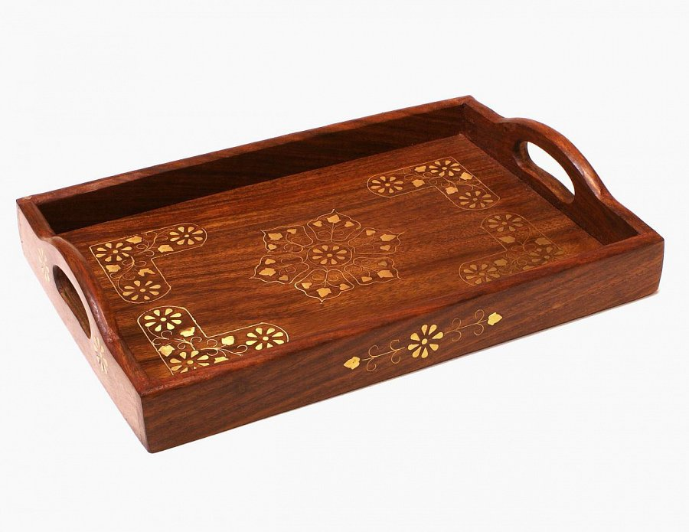
Misy i tace kolonialne
Misy i tace dekoracyjne wyprodukowane w Indiach są absolutnie wyjątkowymi dodatkami do wnętrz, wykonanymi z naturalnych materiałów. Wyróżniają się wysoką jakością wykonania i oryginalną ornamentyką. Tak, niektóre z nich są zdobione mosiądzem.
Jeżeli już mamy w swoim domu elementy wyposażenia w podobnej stylistyce albo po prostu chcemy dodać jakiś egzotyczny, orientalny akcent, to warto kupić te elementy dekoracji wnętrz do własnego domu. Są one również dobrym pomysłem na przemyślany prezent, na przykład na parapetówkę.

